ميدان المادة و تحولاتها
بعض القياسات
وحدة القياس | طريقة القياس | المقدار الفيزيائي
) ومضاعفاته و أجزائهmالمتر( | المسطرة-الشريط المتري-الديكامتر-عداد السيارة-القدم القنوية | الطول
المتر مكعب (mᶟ) ومضاعفاته و أجزائه  و اللتر (L) ومضاعفاته و أجزائه حيث  1 dmᶟ= 1 L | حجم جسم صلب منتظم الشكل:علاقات رياضية  حجم جسم صلب غير منتظم الشكل:طريقة الغمر  حجم جسم سائل:مخابر مدرجة (معلومة الحجم) | الحجم
الكيلوغرام (Kg) ومضاعفاته و أجزائه | بالميزان روبارفال أو إلكتروني | الكتلة
g/cmᶟ g/ml | علاقة رياضيةρ=$\frac{m}{v}$ | الكتلة الحجمية
مقدار دون وحدة | D=$\frac{ρالجسم}{ρ الماء}$ | الكثافة
الدرجة المئوية°C | المحرار (التارمومتر) | الحرارة
حالات المادة
تتواجد المادة على ثلاث حالات: ســائلة،صــلبة،غــــــازية
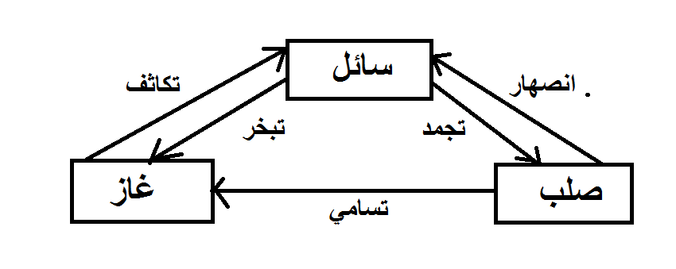
يمكن أن تغير المادة من حالتها تحت تأثير الحرارة و الضغط.و ذلك حسب المخطط الأتي

الجسم الخليط:هو الجسم الذي يتكون من مادتين فأكثر و هو نوعان
الخليط المتجانس(ماء+سكر) و الخليط غير المتجانس(ماء+زيت)
و يمكن فصل مكونات الجسم الخليط بالفرز أو الفرز المغناطيسي أو الترشيح أو الإبانة أو التركيد أو التقطير
الجسم النقي:هو الجسم الذي يتكون من جزيئات مادة واحدة فقط مثل الماء النقي
يمكن تمثيل الأجسام بحالاتها الثلاث بالنموذج الحبيبي
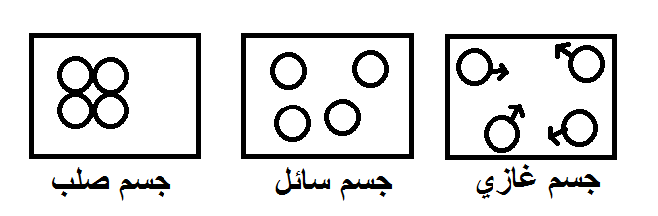
يمكن الحصول على الماء النقي انطلاقا من الماء الطبيعي بعملية التقطير
المحلول المائي خليط متجانس يتكون من مذيب(الماء) و هو المكون الغالب و مذاب
تركيز المحلول المائي C=$\frac{m}{v}$
قد يكون المحلول المائي ممددا أو مركزا أو مشبعا
كتلة المذاب في المذيب تبقى محفوظة
